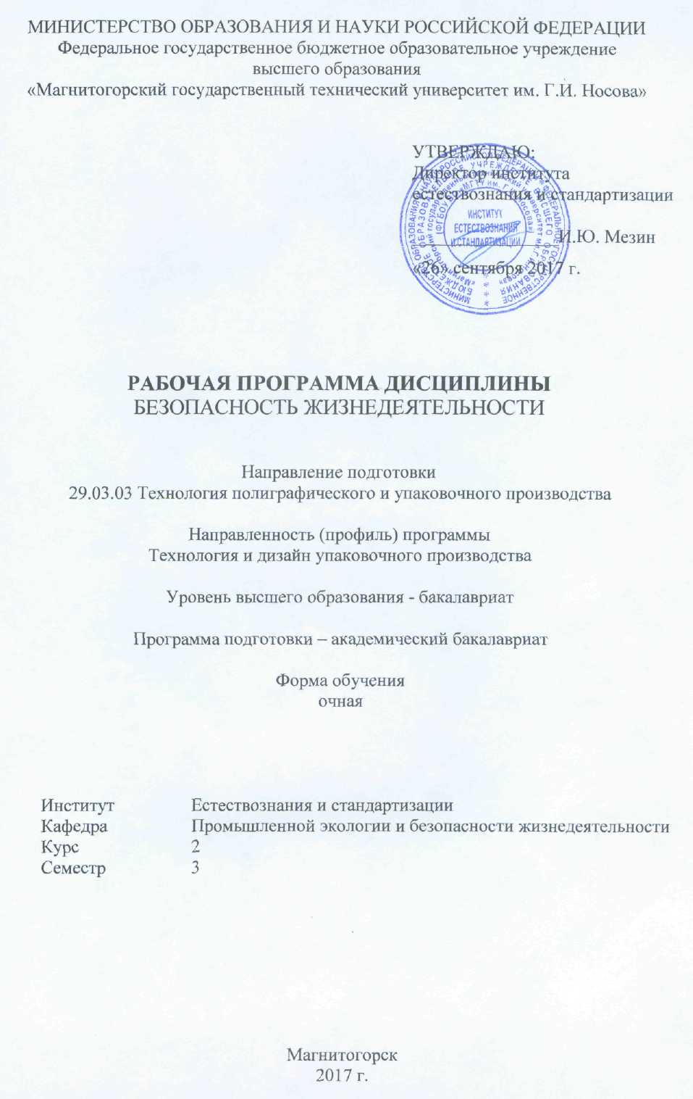



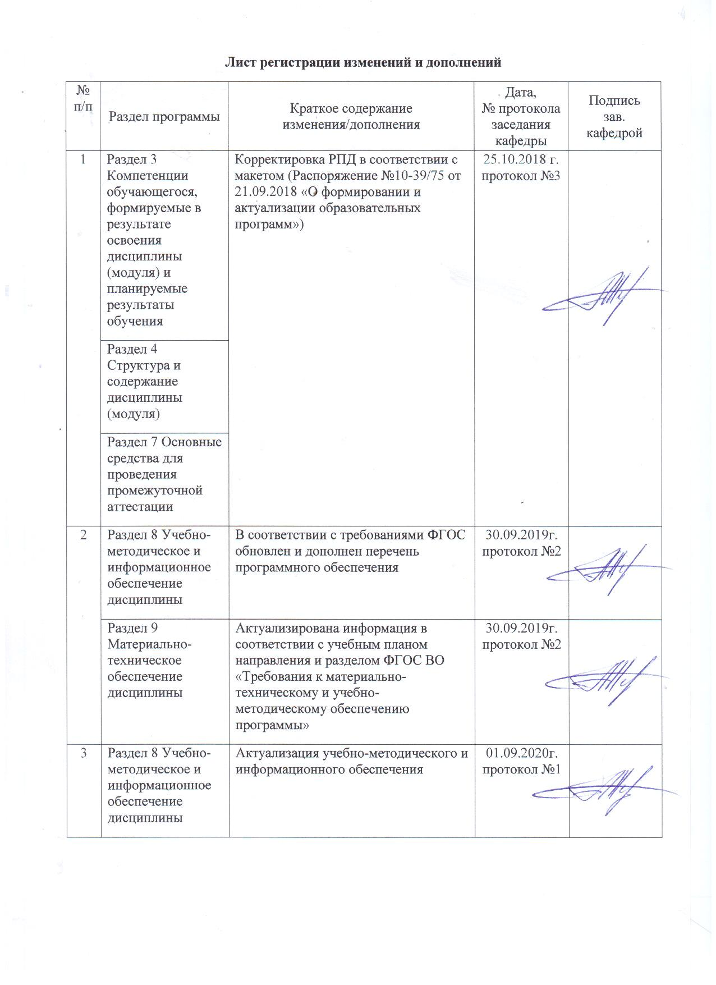

**1 Цели освоения дисциплины (модуля)**

Целями освоения дисциплины (модуля) **«**Безопасность жизнедеятельности» являются:

-вырабатывание знаний и навыков, необходимых для создания безопасных условий деятельности;

-формирование навыков в области оказания приемов первой помощи;

-изучение методов защиты в условиях чрезвычайных ситуаций, прогнозировании и ликвидации последствий стихийных бедствий, аварий и катастроф в соответствии с современными тенденциями.

**2 Место дисциплины (модуля) в структуре образовательной программы**

**подготовки бакалавра**

Дисциплина «Безопасность жизнедеятельности» входит в базовую часть блока 1 образовательной программы.

Для изучения дисциплины необходимы знания (умения, владения), сформированные в результате изучения дисциплин «Математика», «Экология».

Знания (умения, владения), полученные при изучении данной дисциплины будут необходимы при подготовке к итоговой государственной аттестации

**3 Компетенции обучающегося, формируемые в результате освоения**

**дисциплины и планируемые результаты обучения**

В результате освоения дисциплины «Безопасность жизнедеятельности» обучающийся должен обладать следующими компетенциями:

|  |  |
| --- | --- |
| Структурный  элемент  компетенции | Планируемые результаты обучения |
| **ОК-8 - способностью использовать приемы оказания первой помощи, методы защиты в условиях чрезвычайных ситуаций** | |
| Знать: | - определения и понятия о техносферных опасностях, их свойствах и характеристиках;  - методы и приемы оказания первой помощи, защиты в условиях чрезвычайных ситуаций и их особенностей;  - основные направления интенсификации технологических процессов, обеспечивающих высокую работоспособность и качество жизни. |
| Уметь: | - обсуждать способы эффективного решения в области использования приемов оказания первой помощи, методов защиты в условиях чрезвычайных ситуаций, оценивать риск их реализации;  -обсуждать способы эффективного решения профессиональных задач для высокой работоспособности и качества жизни;  -применять полученные знания в профессиональной деятельности, использовать их на междисциплинарном уровне;  -корректно выражать и аргументировано обосновывать положения предметной области знания. |
| Владеть: | - способами оценивания значимости и практической пригодности полученных результатов в области оказания первой помощи и методов защиты в условиях чрезвычайных ситуаций;  -навыками и методиками обобщения результатов деятельности, обеспечивающую высокую работоспособность и качество жизни;  -способами оценивания значимости и практической пригодности полученных результатов предметной области знания. |
| **ОК-9- готовностью пользоваться основными методами защиты производственного персонала и населения от возможных последствий аварий, катастроф, стихийных бедствий** | |
| Знать: | - определения понятий о техносферных опасностях, их свойствах и характеристиках;  - характере воздействия вредных и опасных факторов;  -приемы первой помощи;  -методы защиты в условиях чрезвычайных ситуаций |
| Уметь: | - обсуждать способы эффективного решения в области идентификации опасностей среды обитания человека, риска их реализации; --- выбирать методы защиты от опасностей и способы обеспечения комфортных условий жизнедеятельности |
| Владеть: | - способами оценивания значимости и практической пригодности полученных результатов в области защиты производственного персонала и населения от возможных последствий аварий, катастроф, стихийных бедствий |

**4 Структура и содержание дисциплины для очной формы обучения**

Общая трудоемкость дисциплины составляет 4 единицы144 акад. часов, в том числе:

-контактная работа 55 акад. часов:

-аудиторная 51 акад. час;

-внеаудиторная 4 акад.часа;

-самостоятельная работа 53,3 акад. часа

-подготовка к экзамену 35,7 акад. часа

|  |  |  |  |  |  |  |  |  |
| --- | --- | --- | --- | --- | --- | --- | --- | --- |
| Раздел/тема  дисциплины | Семестр | Аудиторная  контактная работа  (в акад. часах) | | | Самостоятельная  работа (в акад. часах) | Вид самостоятельной работы | Формы текущего контроля успеваемости и промежуточной  аттестации | Код и структурный элемент компетенции |
| Лекции | Лаборат.  занятия | Практич.  занятия |
| 1. Теоретические основы безопасного и безвредного взаимодействия человека со средой обитания | 3 | 2 | - |  | 5 | Самостоятельное изучение учебной и научной литературы. | Устный опрос  Конспект | *ОК-8 – з*  *ОК-9 – з* |
| **Итого по разделу** | **3** | **2** | **-** |  | **5** |  |  |  |
| 2. Формирование опасностей в производственной среде. Идентификация вредных и опасных факторов технических систем | 3 |  |  |  |  |  |  |  |
| 2.1. Производственный шум, ультразвук и инфразвук | 3 | 2 | 3/2И |  | 5 | Подготовка к лабораторному занятию.  Самостоятельное изучение учебной и научной литературы. | Лабораторное занятие «Исследование промышленного шума и защиты от него» | *ОК-8 – зу*  *ОК-9 – зу* |
| 2.2. Производственная вибрация | 3 | 2 | - |  | 5 | Самостоятельное изучение учебной и научной литературы. | Устный опрос  Конспект | *ОК-8 – з*  *ОК-9 – з* |
| 2.3. Гигиенические основы производственного освещения | 3 | 2 | 3/2И |  | 5 | Подготовка к лабораторному занятию.  Самостоятельное изучение учебной и научной литературы. | Лабораторное занятие «Исследование искусственного освещения» | *ОК-8 – зу*  *ОК-9 – зу* |
| 2.4. Воздух рабочей зоны предприятий | 3 | 2 | 1 |  | 5 | Подготовка к лабораторному занятию.  Самостоятельное изучение учебной и научной литературы. | Лабораторное занятие «Исследование параметров микроклимата» | *ОК-8 – зу*  *ОК-9 – зу* |
| 2.5. Электромагнитные излучения | 3 | 2 | 1 |  | 5 | Подготовка к лабораторному занятию.  Самостоятельное изучение учебной и научной литературы. | Лабораторное занятие «Защита от электромагнитных полей» | *ОК-8 – зу*  *ОК-9 – зу* |
| 2.6. Электробезопасность | 3 | 2 | 2 |  | 5 | Подготовка к лабораторному занятию.  Самостоятельное изучение учебной и научной литературы. | Лабораторное занятие «Исследование сопротивления тела человека» | *ОК-8 – зу*  *ОК-9 – зу* |
| 2.7. Пожарная безопасность | 3 | 4 | 2 |  | 5 | Подготовка к лабораторному занятию.  Самостоятельное изучение учебной и научной литературы. | Лабораторное занятие «Первичные средствадля тушения пожаров» | *ОК-8 – зув*  *ОК-9 – зув* |
| **Итого по разделу** | **3** | **16** | **12/4И** |  | **35** |  |  |  |
| 3. Приемы оказания первой помощи | 3 | 4 | 2 |  | 5 | Подготовка к лабораторному занятию.  Самостоятельное изучение учебной и научной литературы. | Деловая игра «Оказание первой помощи» | *ОК-8 – зув*  *ОК-9 – зув* |
| **Итого по разделу** | **3** | **4** | **2** |  | **5** |  |  |  |
| 4. Прогнозирование и ликвидация чрезвычайных ситуаций. Методы защиты в условиях чрезвычайных ситуаций | 3 | 8 | 3/2И |  | 4 | Подготовка к лабораторному занятию.  Самостоятельное изучение учебной и научной литературы. | Деловая игра «Защита населения в чрезвычайных ситуациях» | *ОК-8 – зув*  *ОК-9– зув* |
| **Итого по разделу** | **3** | **8** | **3/2И** |  | **4** |  |  |  |
| 5. Правовые и организационные основы безопасности жизнедеятельности. Управление безопасностью жизнедеятельности | 3 | 4 | **-** |  | 4,3 | Самостоятельное изучение учебной и научной литературы. | Устный опрос  Конспект | *ОК-8 – з*  *ОК-9 – з* |
| **Итого по разделу** | **3** | **4** | - |  | **4,3** |  |  |  |
| Итого за семестр | **3** | **34** | **17/6И** |  | **53,3** |  | **Экзамен** |  |
| Итого по дисциплине | **3** | **34** | **17/6И** |  | **53,3** |  | **Экзамен** |  |

И – в том числе, часы, отведенные на работу в интерактивной форме.

**5 Образовательные и информационные технологии**

В процессе преподавания дисциплины «Безопасность жизнедеятельности»применяются традиционная и информационно-коммуникационная образовательные технологии.

Система организации учебного процесса должна быть ориентирована на индивидуальный подход к обучающемуся и должна содержать задания разного уровня сложности, разнообразного содержания и, соответственно, оцениваться по-разному.

Лабораторные занятия проводятся с использованием метода – «обучение на основе опыта» для создания аналогий между изучаемыми явлениями и знакомыми студентам жизненными ситуациями и более глубокого усваивания изучаемых вопросов. Студентам выдаются задания закрепляющие знания, моделирующие технологические процессы. Высокая степень самостоятельности их выполнения студентами способствует развитию логического мышления и более глубокому освоению теоретических положений и их практического использования. При собеседовании и экспресс-опросе проводится дискуссия и формулируется вывод об оптимальном режиме обучения.

На лабораторных занятиях применяются также следующие виды обучения: контекстное обучение, междисциплинарное обучение, эвристическая беседа, позволяющие находить ответ на проблему, используя знания, полученные и на других дисциплинах.

Самостоятельная работа студентов стимулирует студентов к самостоятельной проработке тем в процессе подготовки к лабораторным занятиям и написанииконтрольной работы.

В ходе занятий предполагается использование комплекса инновационных методов интерактивного обучения, включающих в себя:

- создание проблемных ситуаций с показательным решением проблемы преподавателем;

- самостоятельную поисковую деятельность в решении учебных проблем, направляемую преподавателем;

- самостоятельное решение проблем студентами под контролем преподавателя.

- проблемное обучение – стимулирование студентов к самостоятельной «добыче» знаний, необходимых для решения конкретной проблемы.

- контекстное обучение – мотивация студентов к усвоению знаний путем выявления связей между конкретным знанием и его применением.

- обучение на основе опыта – активизация познавательной деятельности студентов за счет ассоциации их собственного опыта с предметом изучения.

- индивидуальное обучение – выстраивание студентами собственных образовательных траекторий на основе формирования индивидуальных учебных планов и программ с учетом интересов и предпочтений студентов.

- междисциплинарное обучение – использование знаний из разных областей, их группировка и концентрация в контексте конкретной решаемой задачи.

**6 Учебно-методическое обеспечение самостоятельной работы обучающихся**

По дисциплине «Безопасность жизнедеятельности» предусмотрена аудиторная и внеаудиторная самостоятельная работа обучающихся.

Аудиторная самостоятельная работа студентов предполагает устный опрос (собеседование) и написание контрольных работ (тестов) на лабораторных занятиях.

**Примерные вопросы для аудиторных контрольных работ:**

1. Биосфера, преобразованная хозяйственной деятельностью человека – это?

А) ноосфера

Б) техносфера

В) атмосфера

Г) гидросфера

2. Целью БЖД является?

А) сформировать у человека сознательность и ответственность в отношении к личной безопасности и безопасности окружающих

Б) защита человека от опасностей на работе и за её пределами

В) научить человека оказывать самопомощь и взаимопомощь

Г) научить оперативно ликвидировать последствия ЧС

3. Безопасность – это?

А) состояние деятельности, при которой с определённой вероятностью исключается проявление опасности

Б) разносторонний процесс создания человеческим условием для своего существования и развития

В) сложный биологический процесс, который происходит в организме человека и позволяет сохранить здоровье и работоспособность

Г) центральное понятие БЖД, которое объединяет явления, процессы, объекты, способные в определённых условиях принести убытие здоровью человека

4. Какие опасности относятся к техногенным?

А) наводнение

Б) производственные аварии в больших масштабах

В) загрязнение воздуха

Г) природные катаклизмы

5. Какие опасности классифицируются по происхождению?

А) антропогенные

Б) импульсивные

В) кумулятивные

Г) биологические

6. Низкий уровень риска, который не влияет на экологические или другие показатели государства, отросли, предприятия – это?

А) индивидуальный риск

Б) социальный риск

В) допустимый риск

Г) безопасность

7. Анализаторы – это?

А) подсистемы ЦНС, которые обеспечивают в получении и первичный анализ информационных сигналов

Б) совместимость сложных приспособительных реакций живого организма, направленных на устранение действия факторов внешней и внутренней среды, нарушающих относительное динамическое постоянство внутренней среды организма

В) совместимость факторов способных оказывать прямое или косвенное воздействие на деятельность человека

Г) величина функциональных возможностей человека

8. Первая фаза работоспособности:

А) высокой работоспособности

Б) утомление

В) врабатывания

Г) средней работоспособности

9. Переохлаждение организма может быть вызвано:

А) повышения температуры

Б) понижением влажности

В) при уменьшении теплоотдачи

Г) при понижении температуры и увеличении влажности

10. Из скольких баллов состоит шкала измерения силы землетрясения:

А) 9

Б) 10

В) 12

Г) 5

Ключ:

|  |  |  |  |  |  |  |  |  |  |
| --- | --- | --- | --- | --- | --- | --- | --- | --- | --- |
| 1. Б | 2. Б | 3. А | 4. Б | 5. А | 6. В | 7. А | 8. В | 9. Г | 10. В |

Внеаудиторная самостоятельная работа обучающихся осуществляется в виде изучения литературы по соответствующему разделу с проработкой материала; подготовки к лабораторным работам, написания отчета по выполненной лабораторной работе и подготовки к защите лабораторной работы.

**Перечень заданий для подготовки к защите лабораторной работы:**

1. Определите относительную влажность воздуха

2. Рассчитайте ТНС-индекс

3. Определите величину силы тока, протекающего через человека

4. Оцените эффективность виброизоляции

5. Оцените эффективность звукоизолирующего материала

6. Рассчитайте суммарный уровень звукового давления нескольких источников шума

7. Оцените эффективность теплозащитного экрана

8. Рассчитайте коэффициент естественную освещенность рабочего места

9. Определите характеристику зрительной работы при естественном освещении

10. Рассчитайте искусственное освещение рабочего места

11. Определите характеристику зрительной работы при искусственном освещении

12. Определите класс условий труда

**7 Оценочные средства для проведения промежуточной аттестации**

**а) Планируемые результаты обучения и оценочные средства для проведения промежуточной аттестации**

|  |  |  |
| --- | --- | --- |
| Структурный элемент компетенции | Планируемые результаты обучения | Оценочные средства |
| **ОК-8 - способностью использовать приемы оказания первой помощи, методы защиты в условиях чрезвычайных ситуаций** | | |
| Знать | - определения и понятия о техносферных опасностях, их свойствах и характеристиках;  - методы и приемы оказания первой помощи, защиты в условиях чрезвычайных ситуаций и их особенностей;  - основные направления интенсификации технологических процессов, обеспечивающих высокую работоспособность и качество жизни. | **Перечень теоретических вопросов к экзамену:**   1. Название, цель, задачи изучения дисциплины. Теоретическая база БЖД. 2. Риск как количественная оценка опасности. Основные положения теории риска. Концепция приемлемого риска. 3. Принципы обеспечения безопасности. Методы и средства обеспечения безопасности. 4. Характеристика нервной системы человека. Зрительный анализатор. Осязание, температурная чувствительность. Обоняние, восприятие вкуса, мышечное чувство. Болевая чувствительность, слуховой анализатор и вибрационная чувствительность. 5. Формы трудовой деятельности. 6. Эргономические основы БЖД. Профессиональная пригодность человека. Причины ошибок и нарушений человека в процессе труда. 7. Производственная среда и условия труда. Тяжесть и напряженность труда 8. Микроклимат. Действие параметров микроклимата на человека. Нормирование параметров микроклимата. Нормирование теплового облучения. Способы нормализации микроклимата производственных помещений. Защита от теплового облучения. 9. Причины и характер загрязнения воздуха рабочей зоны. Действие вредных веществ на организм человека. Нормирование вредных веществ. Защита от вредных веществ. Вентиляция. Естественная вентиляция. Механическая вентиляция. 10. Промышленный шум. Характеристики шума. Действие шума на организм человека. Нормирование шума. Защита от шума. 11. Промышленная вибрация. Количественные характеристики вибрации. Действие вибрации на организм человека. Защита от вибрации. |
| Уметь | - обсуждать способы эффективного решения в области использования приемов оказания первой помощи, методов защиты в условиях чрезвычайных ситуаций, оценивать риск их реализации;  - обсуждать способы эффективного решения профессиональных задач для высокой работоспособности и качества жизни;  - применять полученные знания в профессиональной деятельности, использовать их на междисциплинарном уровне;  - корректно выражать и аргументировано обосновывать положения предметной области знания. | **Примерные практические задания для экзамена:**  Задача№1  Пусть, число работающих в химической промышленности составляет 300 тыс. чел. Ежегодно на предприятиях химической промышленности в результате несчастных случаев погибает в среднем 150 чел. Определите величину индивидуального риска. Превышает ли расчетное значение величину приемлемого риска для развитых стран.  Задача№2  Определите КЕО (%) если освещенность в данной точке помещения составляет 200лк, наружная освещенность - 10000лк. |
| Владеть | - способами оценивания значимости и практической пригодности полученных результатов в области оказания первой помощи и методов защиты в условиях чрезвычайных ситуаций;  - навыками и методиками обобщения результатов деятельности, обеспечивающую высокую работоспособность и качество жизни;  - способами оценивания значимости и практической пригодности полученных результатов предметной области знания. | **Комплексные задания:**  Задание№1  В 30 км от вашего постоянного места жительства произошла авария на химически опасном объекте. Возникла угроза заражения людей и местности АХОВ (хлором). Определите порядок действий.  Задание№2  По системе оповещения РСЧС был получен сигнал об опасности обширного подтопления территории в районе вашего проживания. Из сообщения понятно, что ваш дом попадет в зону подтопления. Определите порядок действий в сложившейся ситуации. |
| **ОК-9- готовностью пользоваться основными методами защиты производственного персонала и населения от возможных последствий аварий, катастроф, стихийных бедствий** | | |
| Знать: | - определения понятий о техносферных опасностях, их свойствах и характеристиках;  - характере воздействия вредных и опасных факторов;  -приемы первой помощи;  -методы защиты в условиях чрезвычайных ситуаций | **Перечень теоретических вопросов к экзамену:**   1. Производственное освещение. Характеристики освещения. Виды производственного освещения. Нормирование производственного освещения. Устройство и обслуживание систем искусственного освещения. 2. Основные причины поражения человека электрическим током. Действие тока на человека. Факторы, определяющие действие электрического тока на организм человека. Защитное заземление. Зануление. Защитное отключение. Организационные мероприятия, обеспечивающие безопасную работу в электроустановках. 3. Характеристика ионизирующих излучений. Биологическое действие ионизирующих излучений. Защита от ионизирующих излучений. 4. Электромагнитные поля промышленной частоты. Постоянные магнитные поля. Электромагнитные поля радиочастот. Защита от электромагнитных полей. 5. Порядок расследования и учета несчастных случаев на производстве. Анализ травматизма. 6. Чрезвычайная ситуация. Классификации ЧС. Ликвидация последствий ЧС. Управление ЧС. 7. Огнетушащие вещества. Установки пожаротушения. Организация пожарной охраны на предприятии. 8. Молниезащита промышленных объектов. 9. Статическое электричество. Средства защиты от статического электричества. 10. Обучение работающих по безопасности труда. 11. Надзор и контроль за соблюдением законодательства о труде. Ответственность за нарушения законодательства о труде. |
| Уметь: | - обсуждать способы эффективного решения в области идентификации опасностей среды обитания человека, риска их реализации; --- выбирать методы защиты от опасностей и способы обеспечения комфортных условий жизнедеятельности | **Примерные практические задания для экзамена:**  Задача№1  Определите суммарный уровень звукового давления в помещении, в котором установлены четыре работающих источника со следующими уровнями звукового давления:  1источник – 67дБ  2 источник – 78дБ  3 источник – 65дБ  4 источник – 65дБ.  Задание№ 2  На сколько классов подразделяются условия труда?  А.3  Б.4  В.2  Г.1  Задание №3  Итоговый класс (подкласс) условий труда на рабочем месте устанавливают …..  А. по наиболее высокому классу (подклассу) вредности и (или) опасности одного из имеющихся на рабочем месте вредных и (или) опасных факторов  Б. по самому низкому классу (подклассу) вредности и (или) опасности одного из имеющихся на рабочем месте вредных и (или) опасных факторов.  В. по процентному соотношению  Г. по обеспеченности СИЗ |
| Владеть: | - способами оценивания значимости и практической пригодности полученных результатов в области защиты производственного персонала и населения от возможных последствий аварий, катастроф, стихийных бедствий | **Комплексные задания:**  Задание№1  В учреждении, где вы работаете, имеются легкие защитные костюмы Л-1, противогазы гражданские ГП-5 и пакеты индивидуальные перевязочные на каждого из сотрудников. По системе оповещение РСЧС получена информация о радиационном заражении территории и скорой эвакуации. Определите порядок ваших действий.  Задание №2   1. По каждому фактору установить класс условий труда на рабочем месте по представленным данным:  |  |  | | --- | --- | | Химическое вещество и его фактическая концентрация, мг/м3 | Кислота серная  2,4 | | Энергозатраты, Вт | 270 | | Температура воздуха, °С | 18 | | Относительная влажность, % | 40 | | Скорость движения воздуха, м/с | 0,3 | | Шум (эквивалентный уровень звука), дБА | 75 | | Вибрация локальная, эквивалентный корректированный уровень виброускорения, дБ | - | | Вибрация общая, эквивалентный корректированный уровень виброускорения, дБ, ось Z | 90 | | Освещенность, лк / разряд и подразряд зрительной работы (искусственное освещение) | 100  Vб | | Электрические поля промышленной частоты 50 Гц Время, ч / Напряженность, кВ/м | 8/5 | | Масса поднимаемого и перемещаемого груза вручную, кг (Подъем и перемещение тяжести постоянно в течение рабочего дня (смены) (мужчина) (более 2 раз в час) | 7 | | Напряженность трудового процесса (Число производственных объектов одновременного наблюдения, ед) | 6 |   Установить общую оценку условий труда с учетом комплексного воздействия вредных и (или) опасных факторов, тяжести и напряженности труда. |

**б) Порядок проведения промежуточной аттестации, показатели и критерии оценивания:**

Промежуточная аттестация по дисциплине «Безопасность жизнедеятельности» включает теоретические вопросы, позволяющие оценить уровень усвоения обучающимися знаний и лабораторные задания, выявляющие степень сформированности умений и владений, проводится в форме экзамена.

Экзамен по данной дисциплине проводится в устной форме по экзаменационным билетам, каждый из которых включает 1 теоретический вопрос,1 практическую задачу и 1 практическое задание.

Показатели и критерии оценивания экзамена:

– на оценку «отлично» (5 баллов) – обучающийся демонстрирует высокий уровень сформированности компетенций, всестороннее, систематическое и глубокое знание учебного материала, свободно выполняет практические задания, свободно оперирует знаниями, умениями, применяет их в ситуациях повышенной сложности.

– на оценку «хорошо» (4 балла) – обучающийся демонстрирует средний уровень сформированности компетенций: основные знания, умения освоены, но допускаются незначительные ошибки, неточности, затруднения при аналитических операциях, переносе знаний и умений на новые, нестандартные ситуации.

– на оценку «удовлетворительно» (3 балла) – обучающийся демонстрирует пороговый уровень сформированности компетенций: в ходе контрольных мероприятий допускаются ошибки, проявляется отсутствие отдельных знаний, умений, навыков, обучающийся испытывает значительные затруднения при оперировании знаниями и умениями при их переносе на новые ситуации.

– на оценку «неудовлетворительно» (2 балла) – обучающийся демонстрирует знания не более 20% теоретического материала, допускает существенные ошибки, не может показать интеллектуальные навыки решения простых задач.

– на оценку «неудовлетворительно» (1 балл) – обучающийся не может показать знания на уровне воспроизведения и объяснения информации, не может показать интеллектуальные навыки решения простых задач.

**8Учебно-методическое и информационное обеспечение дисциплины**

**а) Основная литература**

1. Занько, Н.Г. Безопасность жизнедеятельности : учебник / Н.Г. Занько, К.Р. Малаян, О.Н. Русак. — 17-е изд., стер. — Санкт-Петербург : Лань, 2017. — 704 с. — ISBN 978-5-8114-0284-7. — Текст : электронный // Электронно-библиотечная система «Лань» : [сайт]. — URL: <https://e.lanbook.com/book/92617> (дата обращения: 01.09.2020). — Режим доступа: для авториз. пользователей.

2. Безопасность жизнедеятельности для технических направлений. Курс лекций : учебное пособие / [А. Ю. Перятинский, О. Б. Боброва, О. Ю. Ильина и др.] ; МГТУ. - Магнитогорск : МГТУ, 2017. - 1 электрон. опт. диск (CD-ROM). - URL: <https://magtu.informsystema.ru/uploader/fileUpload?name=3364.pdf&show=dcatalogues/1/1139118/3364.pdf&view=true> (дата обращения 01.09.2020). - Макрообъект. - Текст : электронный. - ISBN 978-5-9967-0969-4.

**б) Дополнительная литература**

1. Основы первой помощи. Система и порядок ее оказания, с учетом физиологических особенностей организма человека : учебное пособие / Н. Г. Терентьева, О. Б. Боброва, А. Ю. Перятинский, Е. В. Терентьева ; МГТУ. - Магнитогорск : МГТУ, 2018. - 1 электрон. опт. диск (CD-ROM). - URL: <https://magtu.informsystema.ru/uploader/fileUpload?name=3559.pdf&show=dcatalogues/1/1515154/3559.pdf&view=true> (дата обращения 01.09.2020). - Макрообъект. - Текст : электронный. - ISBN 978-5-9967-1120-8.

2. Охрана труда : учебное пособие. Ч. 1 / А. Ю. Перятинский, Н. Н. Старостина, О. Б. Боброва и др. ; МГТУ. - Магнитогорск : МГТУ, 2018. - 1 электрон. опт. диск (CD-ROM). – URL: <https://magtu.informsystema.ru/uploader/fileUpload?name=3679.pdf&show=dcatalogues/1/1527098/3679.pdf&view=true>. (дата обращения 01.09.2020) – Макрообъект.

3. Боброва, О. Б. Безопасность жизнедеятельности : учебно-методическое пособие / О. Б. Боброва, Т. В. Свиридова ; МГТУ. - Магнитогорск : МГТУ, 2017. - 1 электрон. опт. диск (CD-ROM). - URL: <https://magtu.informsystema.ru/uploader/fileUpload?name=3365.pdf&show=dcatalogues/1/1139120/3365.pdf&view=true> (дата обращения 01.09.2020). - Макрообъект. - Текст : электронный. - ISBN 978-5-9967-0970-0.

4. Свиридова, Т. В. Безопасность и охрана труда : учебное пособие / Т. В. Свиридова, О. Б. Боброва ; МГТУ. - Магнитогорск : МГТУ, 2017. - 1 электрон. опт. диск (CD-ROM). - URL: <https://magtu.informsystema.ru/uploader/fileUpload?name=2732.pdf&show=dcatalogues/1/1132451/2732.pdf&view=true> (дата обращения 01.09.2020). - Макрообъект. - Текст : электронный.

5. ОБЖ. Основы безопасности жизни. – URL: <https://dlib.eastview.com/browse/publication/115346> (дата обращения: 01.09.2020). – Текст : электронный.

**в) Методические указания:**

1. Терентьева Н.Г. Изучение методов сердечно-легочно-мозговой реанимации с применением тренажера ВИТИМ: методические указания для лабораторных занятий по дисциплине «Безопасность жизнедеятельности» для студентов всех направлений, а также по дисциплине «Медико-биологические основы БЖД» для студентов направления 20.03.01. / Н.Г. Терентьева, О.Б. Боброва, Т.Ю. Зуева, В.В. Бархоткин; Магнитогорский гос. технический ун-т им. Г. И. Носова. – Магнитогорск : МГТУ им. Г. И. Носова, 2018. – 16 с. – Текст : непосредственный.

2. Боброва, О. Б. Прогнозирование и оценка обстановки при чрезвычайных ситуациях : практикум / О. Б. Боброва, Т. В. Свиридова ; МГТУ. - Магнитогорск : МГТУ, 2018. - 1 электрон. опт. диск (CD-ROM). - URL: <https://magtu.informsystema.ru/uploader/fileUpload?name=2993.pdf&show=dcatalogues/1/1527081/2993.pdf&view=true> (дата обращения: 23.10.2020). - Макрообъект. - Текст : электронный. - Сведения доступны также на CD-ROM.

3. Нормирование и защита от вредных производственных факторов : практикум / А. Ю. Перятинский, О. Б. Боброва, О. Ю. Ильина, Т. В. Свиридова [и др.] ; МГТУ. - Магнитогорск : МГТУ, 2019. - 1 электрон. опт. диск (CD-ROM). - Загл. с титул. экрана. - URL : <https://magtu.informsystema.ru/uploader/fileUpload?name=3869.pdf&show=dcatalogues/1/1530003/3869.pdf&view=true>. - Макрообъект. - Текст : электронный. - Сведения доступны также на CD-ROM.

4. Сомова, Ю.В. Изучение первичных средств тушения пожаров: методические указания для проведения деловой игры по дисциплине «Безопасность жизнедеятельности» для студентов всех специальностей /Ю.В. Сомова; Магнитогорский гос. технический ун-т им. Г. И. Носова. – Магнитогорск : МГТУ им. Г. И. Носова, 2015. - 17 с. – Текст : непосредственный.

5. Боброва, О. Б. Специальная оценка условий труда : практикум / О. Б. Боброва, Т. В. Свиридова ; МГТУ. - Магнитогорск : МГТУ, 2016. - 1 электрон. опт. диск (CD-ROM). - Загл. с титул. экрана. - URL: <https://magtu.informsystema.ru/uploader/fileUpload?name=1521.pdf&show=dcatalogues/1/1124201/1521.pdf&view=true>. - Макрообъект. - Текст : электронный. - Сведения доступны также на CD-ROM.

**г) Программное обеспечение и Интернет-ресурсы:**

**Перечень программного обеспечения**

|  |  |  |
| --- | --- | --- |
| Наименование ПО | № договора | Срок действия лицензии |
| MS Windows 7 Professional(для классов) | Д-1227-18 от 08.10.2018 | 11.10.2021 |
| MS Office 2007 Professional | № 135 от 17.09.2007 | бессрочно |
| 7Zip | свободно распространяемое ПО | бессрочно |
| FAR Manager | свободно распространяемое ПО | бессрочно |

**Интернет-ресурсы**

|  |  |
| --- | --- |
| Электронная база периодических изданий East View Information Services, ООО «ИВИС» | <https://dlib.eastview.com/> |
| Национальная информационно-аналитическая система – Российский индекс научного цитирования (РИНЦ) | URL: <https://elibrary.ru/project_risc.asp> |
| Поисковая система Академия Google (Google Scholar) | URL: <https://scholar.google.ru/> |
| Информационная система - Единое окно доступа к информационным ресурсам | URL: <http://window.edu.ru/> |
| Федеральное государственное бюджетное учреждение «Федеральный институт промышленной собственности» | URL: <http://www1.fips.ru/> |
| Российская Государственная библиотека. Каталоги | <https://www.rsl.ru/ru/4readers/catalogues/> |
| Электронные ресурсы библиотеки МГТУ им. Г.И. Носова | <http://magtu.ru:8085/marcweb2/Default.asp> |
| Федеральный образовательный портал – Экономика. Социология. Менеджмент | <http://ecsocman.hse.ru/> |
| Университетская информационная система РОССИЯ | <https://uisrussia.msu.ru> |
| Международная наукометрическая реферативная и полнотекстовая база данных научных изданий «Web of science» | <http://webofscience.com> |
| Международная реферативная и полнотекстовая справочная база данных научных изданий «Scopus» | <http://scopus.com> |
| Международная база полнотекстовых журналов Springer Journals | <http://link.springer.com/> |
| Международная коллекция научных протоколов по различным отраслям знаний Springer Protocols | <http://www.springerprotocols.com/> |

**9 Материально-техническое обеспечение дисциплины (модуля)**

Материально-техническое обеспечение дисциплины включает:

| Тип и название аудитории | Оснащение аудитории |
| --- | --- |
| Учебные аудитории для проведения занятий лекционного типа | Мультимедийные средства хранения, передачи и представления информации |
| Учебные аудитории для проведения практических занятий, групповых и индивидуальных консультаций, текущего контроля и промежуточной аттестации | Мультимедийные средства хранения, передачи и представления информации.  Доска, мультимедийный проектор, экран. |
| Учебные аудитории для проведения лабораторных работ: лаборатории БЖД | Лабораторные установки, измерительные приборы для выполнения лабораторных работ:   * + 1. Стенды с пожарными извещателями и огнетушителями     2. Примеры оборудования сетей противопожарного водопровода и оборудования, используемого при тушении пожаров     3. Стенд для проведения лабораторной работы «Анализ опасности поражения электрическим током в сетях напряжением до 1000 В».     4. Стенд для проведения лабораторной работы «Защита от вибрации».     5. Стенд для проведения лабораторной работы «Исследование промышленного шума».     6. Стенд для проведения лабораторной работы «Исследование освещения рабочих мест».     7. Стенд для проведения лабораторной работы «Исследование параметров микроклимата».     8. Стенд для проведения лабораторной работы «Исследование эффективности теплозащитных экранов».     9. Стенд для проведения лабораторной работы «Защита от электромагнитных полей».     10. Стенд для проведения лабораторной работы «Изучение методов сердечно-легочно-мозговой реанимации с применением тренажера ВИТИМ» |
| Помещения для самостоятельной работы обучающихся | Персональные компьютеры с пакетом MS Office, выходом в Интернет и с доступом в электронную информационно-образовательную среду университета |
| Помещение для хранения и профилактического обслуживания учебного оборудования | Шкафы для хранения учебно-методической документации, учебного оборудования  Инструменты для ремонта лабораторного оборудования |